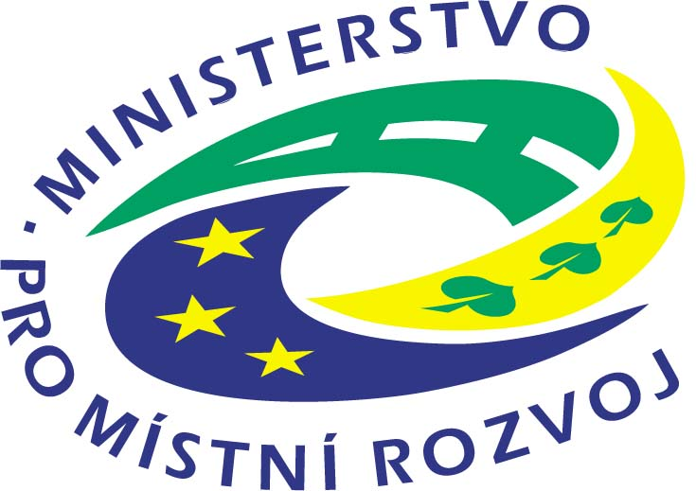

Ž á d o s t

o poskytnutí dotace ze státního rozpočtu v rámci

Státního programu podpory cestovního ruchu 2005

A. Žadatel
- IČO
- Adresa městského /obecního úřadu (ulice a číslo)
- PSČ
- Město/obec
- Příjmení, jméno a titul primátora (primátorky)/ starosty (starostky)
- Žádost vyplnil (kontaktní osoba)
- Telefon (kontaktní osoba)
- Fax
- E-mail

B. Základní údaje o akci

Název akce

- Adresa umístění akce (ulice a číslo)
- PSČ
- Město/obec
- Bývalý okres1)
- Kraj
- Charakteristika a cíle akce

- Zahájení akce: měsíc, rok
- Ukončení akce: měsíc, rok

C. Ekonomika akce
 | Rok 2005 | Rok 2006
- Celkové náklady v tis. Kč
- z toho investiční náklady v tis. Kč
- z toho požadovaná dotace v tis. Kč |  | x
- požadovaná dotace v % (ř.22/ř.21)*100 |  | x
- Financování z jiných zdrojů v roce 2005 v tis. Kč, uvést z jakých

Datum zpracování žádosti: Razítko a podpis statutárního zástupce žadatele:

Čestné prohlášení žadatele

Žadatel:
Hlavní kontaktní osoba:
Název podprogramu:
Název akce:

Žadatel o poskytnutí dotace ze Státního programu podpory cestovního ruchu na výše uvedenou akci čestně prohlašuje, že:

- Má ke dni podpisu tohoto čestného prohlášení vypořádány všechny závazky vůči státnímu rozpočtu, státním fondům, zdravotním pojišťovnám a bývalému Fondu cestovního ruchu. Za závazky vůči státnímu rozpočtu se považují závazky vůči finančnímu úřadu, Správě sociálního zabezpečení a Celní správě. Za státní fondy se považují Fond národního majetku, Státní fond životního prostředí, Pozemkový fond, Státní fond dopravní infrastruktury, Státní fond rozvoje bydlení. Posečkání státního rozpočtu, zdravotních pojišťoven nebo státního fondu s úhradou dlužních závazků vůči státu nebo jinou dohodu o úhradě dlužných částek vůči těmto institucím nelze považovat za vypořádání závazků vůči státnímu rozpočtu a státním fondům;

- Na majetek žadatele není vyhlášen konkurs. Proti majetku žadatele není veden výkon rozhodnutí, ani není v úpadku. Zároveň není předmětem zástavy.

- Proti statutárním zástupcům žadatele není zahájeno nebo vedeno trestní řízení a ani nebyli odsouzeni pro trestný čin, jehož skutková podstata by souvisela s předmětem podnikání nebo pro trestný čin hospodářský nebo trestný čin proti majetku.

- Na výše uvedenou akci není čerpána dotace z jiného celorepublikového nebo krajského programu (fondu) ani z programů administrujících fondy EU.

- Má zajištěny vlastní finanční prostředky na dofinancování akce a to nejméně ve stejné výši jakou činní požadovaná dotace.

- Uvedené údaje v žádosti jsou pravdivé a v souladu s dokumenty, schválenými městským/obecním zastupitelstvem.

- V případě poskytnutí dotace bude postupováno dle závazných Pokynů pro žadatele příslušného podprogramu a Podmínek čerpání investiční dotace ze státního rozpočtu v rámci Státního programu podpory cestovního ruchu.

- Při realizaci akce bude postupováno v souladu s příslušnými zákony a obecně závaznými předpisy.

- Bude realizovat akci v souladu s doklady předloženými se žádostí o poskytnutí dotace a ostatní zaslanou dokumentací (2. vlna atd.)

V…………………………………dne……………………………….

…………………………….. ………………………….. ….………..............................
jméno, příjmení,titul rodné číslo razítko, podpis

Podpisový vzor

Statutární orgán/zástupce

…………………………… ………………………………… ……………………………
jméno, příjmení, titul rodné číslo podpis

Statutární orgán/zástupce

…………………………… ………………………………… ……………………………
jméno, příjmení, titul rodné číslo podpis

Statutární orgán/zástupce

…………………………… ………………………………… ……………………………
jméno, příjmení, titul rodné číslo podpis

Statutární orgán/zástupce

…………………………… ………………………………… ……………………………
jméno, příjmení, titul rodné číslo podpis

1) Uvede se z důvodu používaní statistických údajů při hodnocení žádostí.
statutární zástupce žadatele
hůlkovým písmen

